Профилактика вредных привычек.

8 февраля на базе МБОУ СОШ №14 (с. Гай-Кодзор) прошло внеклассное мероприятие «Профилактика вредных привычек», направленное на формирование у детей мотивации к здоровому образу жизни, сознательному отказу от вредных привычек и зависимостей.
На мероприятии присутствовали директор МБОУ СОШ №14 Экнодосьян А.А., секретарь антинаркотической комиссии муниципального образования город-курорт Анапа С.В. Гренадерова, педагог-психолог МБУЗ «ДГБ» А.Л. Петрова, инспектор ОПДН Кузовкина С.Н, обучающиеся 5-7 классов.
Программа началась с демонстрации обучающимся видеороликов о вредных привычках, о спорте.
Педагог-психолог МБУЗ «ДГБ» А.Л. Петрова рассказали присутствующим о влияния алкоголя и табака на организм подростка.
Инспектор ОПДН С.Н. Кузовкина в качестве наглядного пособия продемонстрировала подросткам уголовный и административный кодекс, рассказала об ответственности несовершеннолетних и их родителей за употребление алкоголя, табака, психоактивных веществ.
Организаторы провели турнир «Здоровый образ жизни», в котором участвовали две команды: «Лучики» (мальчики), «Снежинки» (девочки).
Ребята соревновались в знаниях о видах спорта, разгадывали загадки и ребусы, интерпретировали пословицы.
В заключении мероприятия каждый участник команды на лепестке ромашки записали элементы здорового образа жизни. Зрители активно подсказывали командам.
По итогам мероприятия команды были награждены почетными грамотами.
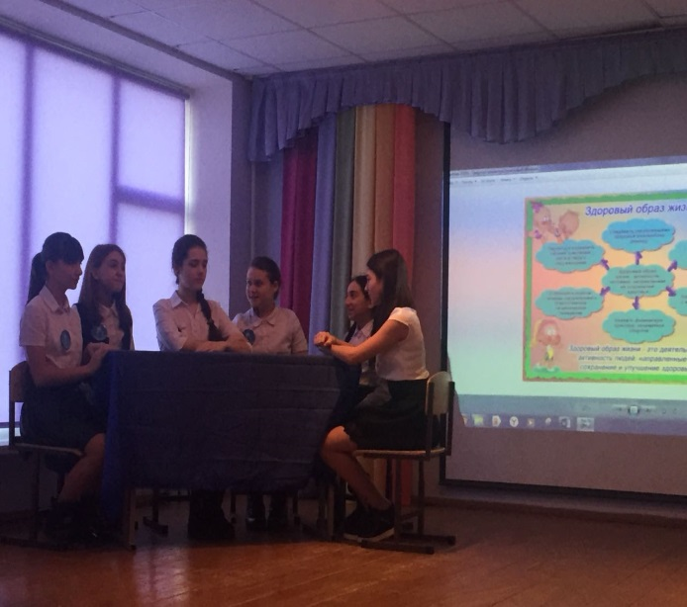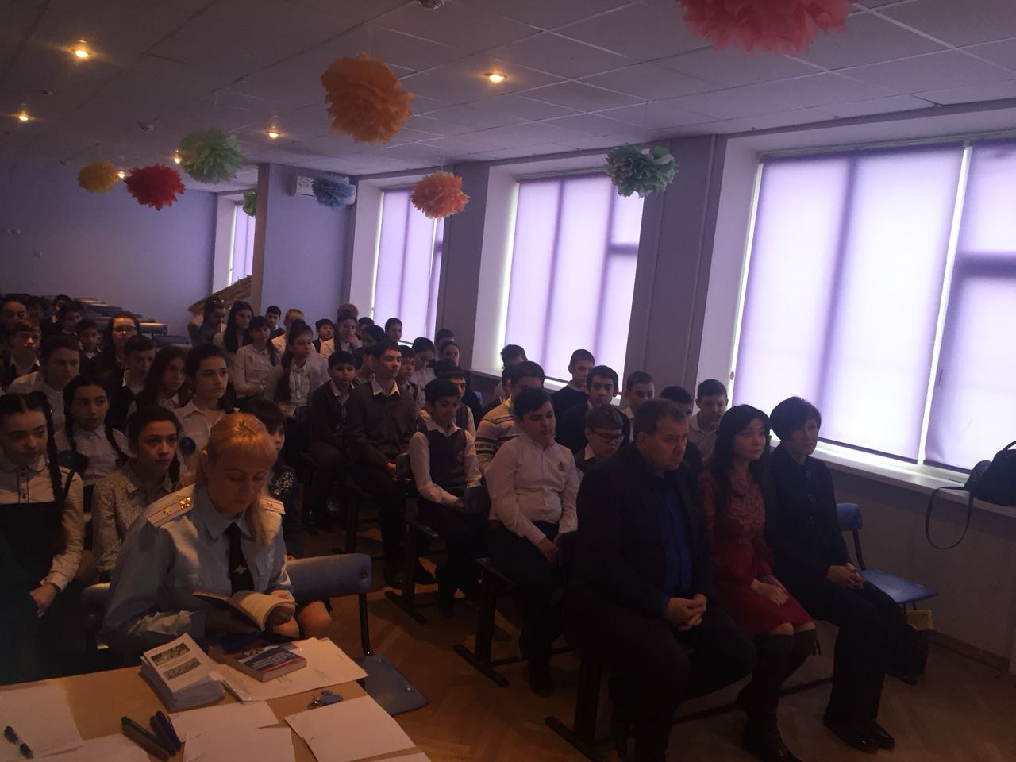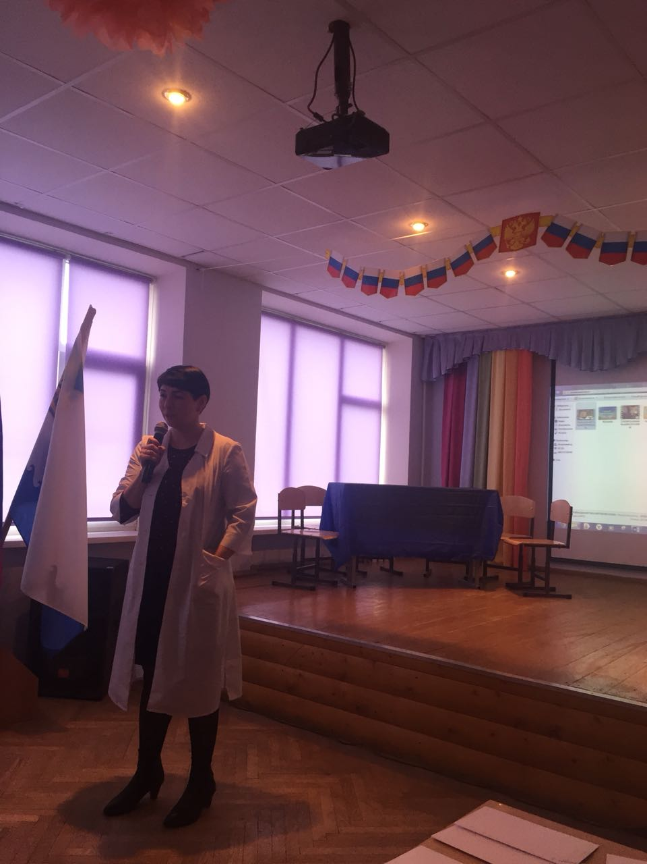
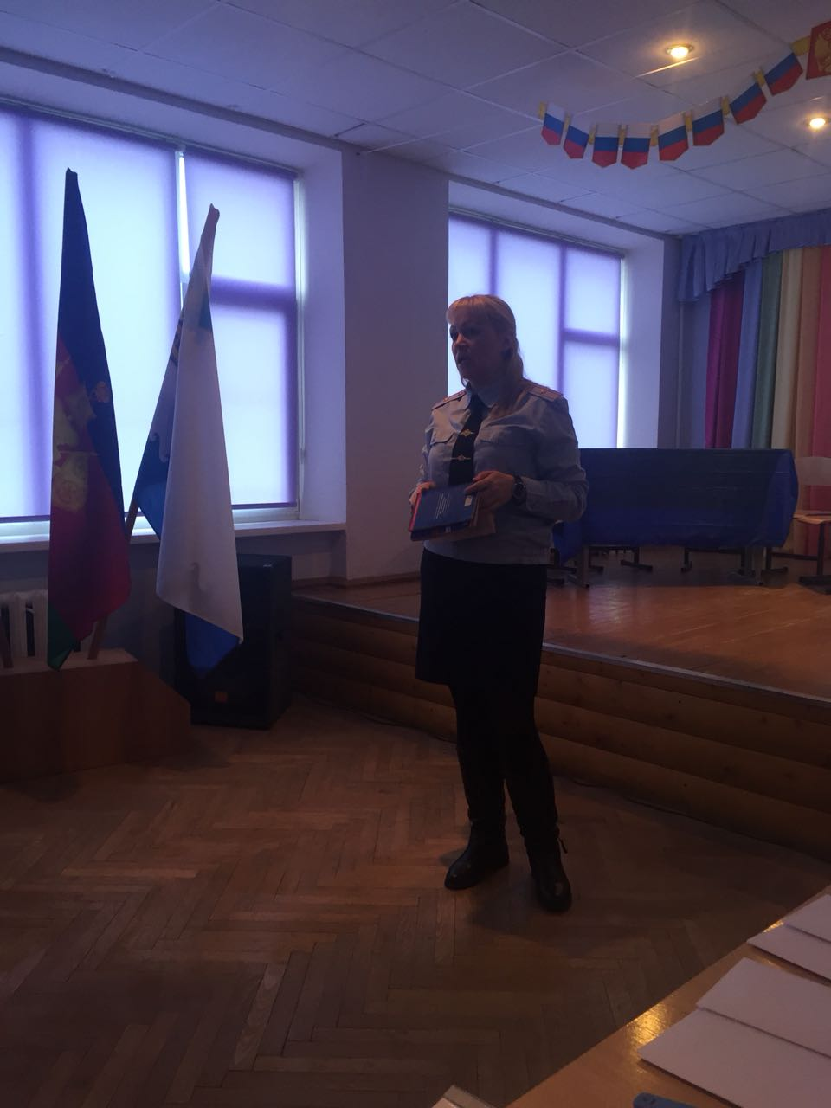

Веселые старты

20 февраля 2018 года (с. Джигинка) в МБОУ СОШ № 19 состоялось спортивное мероприятие «Веселые старты», которые были посвящены здоровому образу жизни.
Соревнования прошли под девизом «Мы выбираем здоровый образ жизни».
Школьники принимали участие в перетягивании канатов, меткости в дартц, в умении вести мяч.

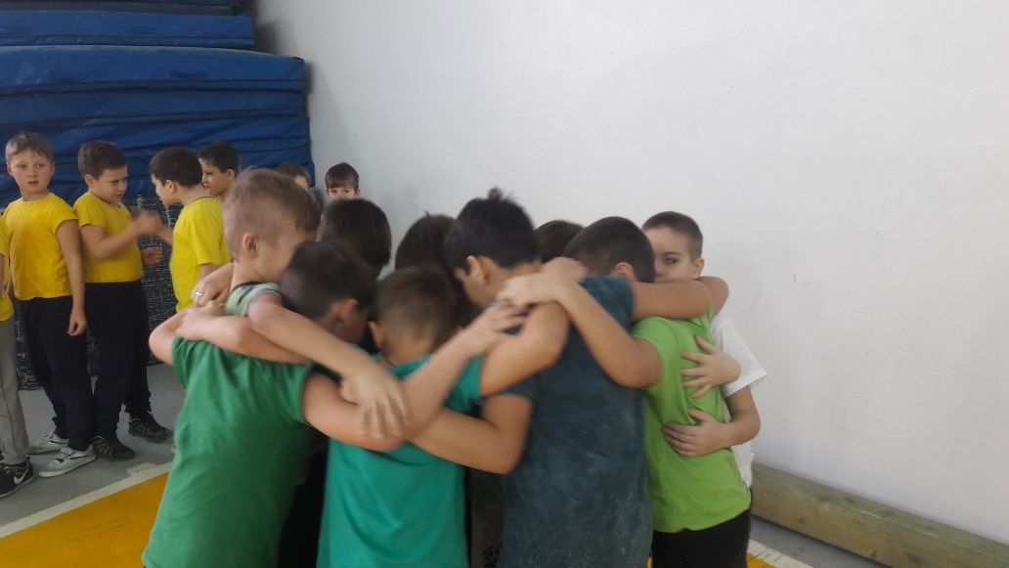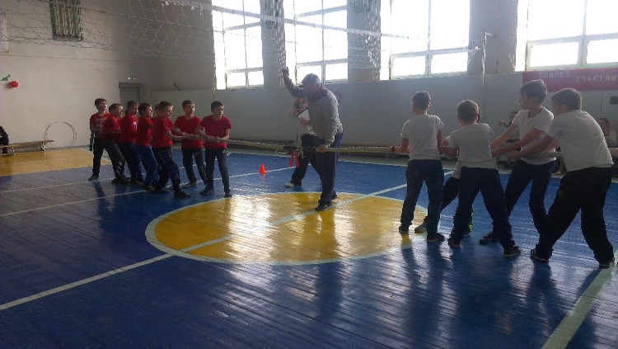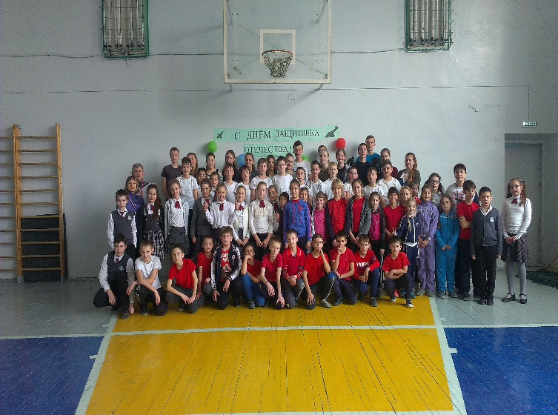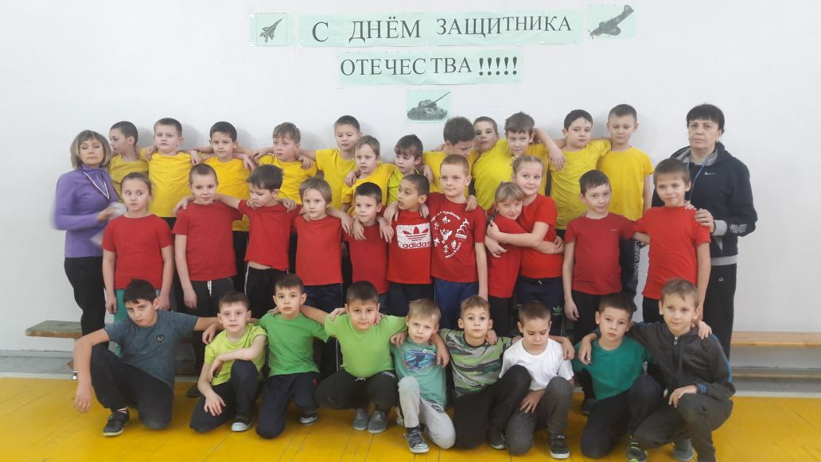

22 февраля 2018 года (г. Анапа) на базе МБОУ СОШ №1 г-к Анапа проведена профилактическая игра-квест «Эстафета здоровья».
На линейке капитанам команд были вручены маршрутные листы для прохождения квест-игр, всего было 13 станций: «Пройди препятствие», «Баскетбол», «Гусеница», «Бревно», «Закон КК №1539-КЗ», «Лабиринт», «Знай закон».
Ребята соревновались в знаниях законов и Устава школы, ловкости, скорости, также станции включали в себя психологические аспекты: одному из участников коллектива завязывали глаза, а другие его товарищи используя словесные команды направляли к выходу из лабиринта.
На каждой станции, при условии успешного выполнения заданий выдавалась буква. После обхода 13 станций, активом школы был задуман «шифр», который надо было разгадать путем сложения этих букв в словосочетание.
Первые три команды, пришедшие первые к финишу и правильно составившие «послание» награждены на линейке грамотами и поощрительными призами.
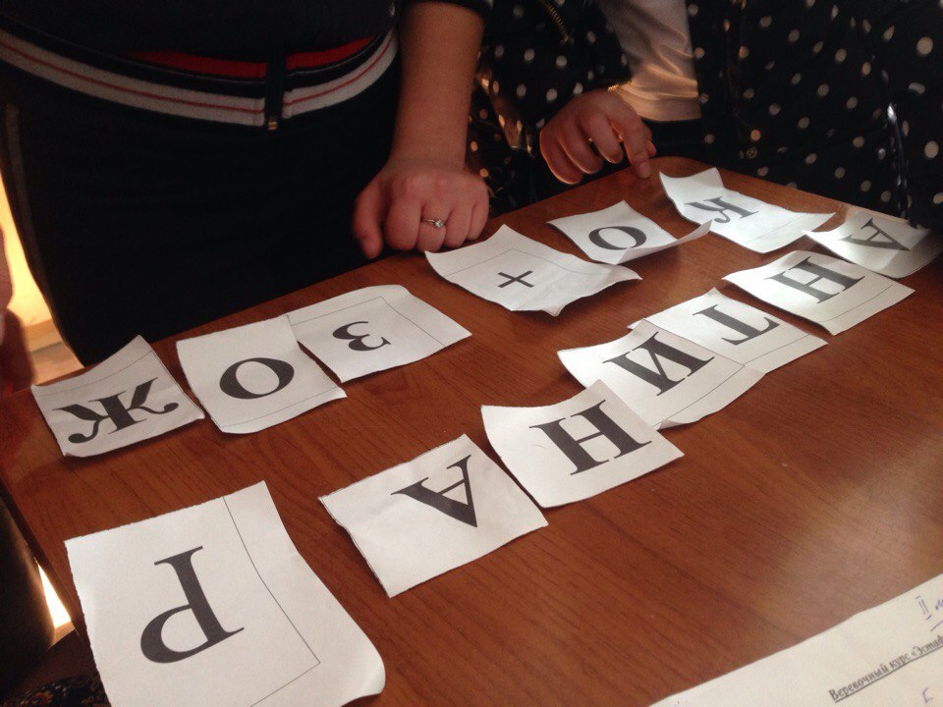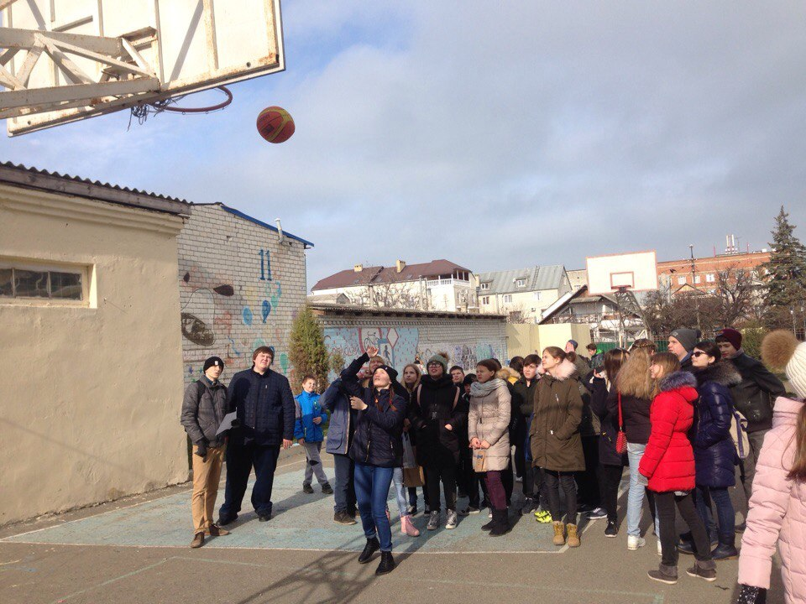
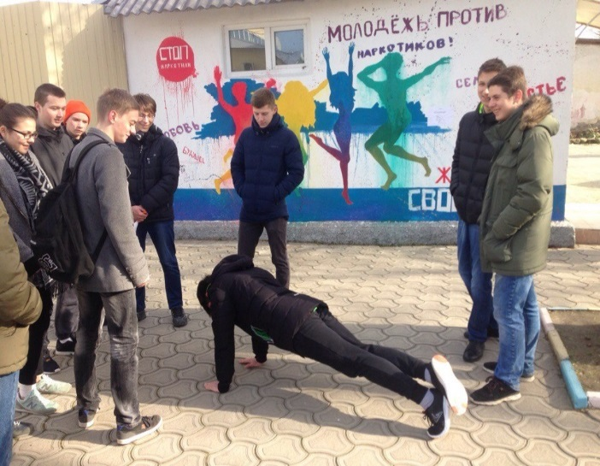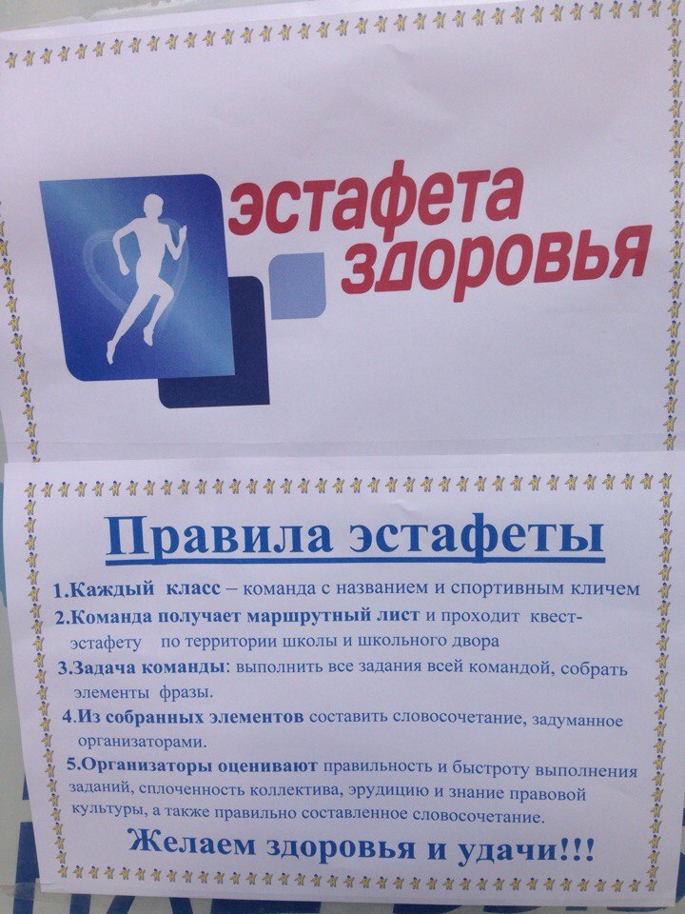

Правильный выбор.

6 февраля управлением по делам молодёжи совместно со специалистами МБУЗ «Центр медицинской профилактики» на базе Анапского филиала государственного бюджетного профессионального образовательного учреждения «Новороссийский медицинский колледж» министерства здравоохранения Краснодарского края проведено информационно-просветительское занятие «Правильный выбор», направленное на формирование мотивации к здоровому образу жизни, сознательному отказу от вредных привычек и зависимостей, способствующих развитию различных заболеваний.
В ходе занятия участникам продемонстрировали фильм «Секреты манипуляции. Алкоголь», после просмотра состоялся диалог с педагог-психологом Центра медицинской профилактики О.В. Толстых о том, что алкоголь – тот же наркотик, продаваемый в магазинах, о вредном воздействии алкоголя на организм человека, психологической и физической зависимости.
В завершении занятия каждый участник решил кроссворд в котором были затронуты темы профилактики наркомании, табакокурения и алкоголизма в молодежной среде.
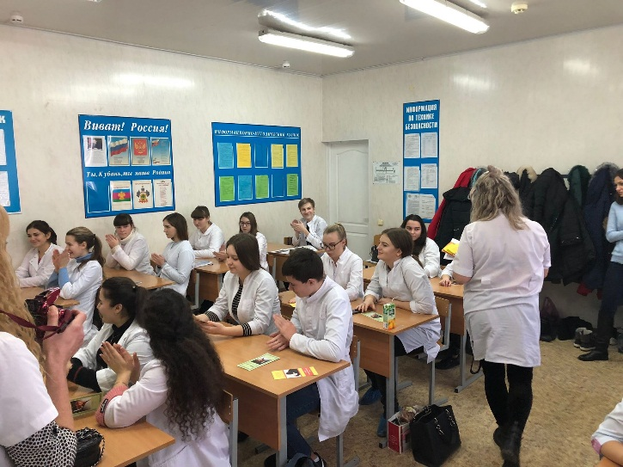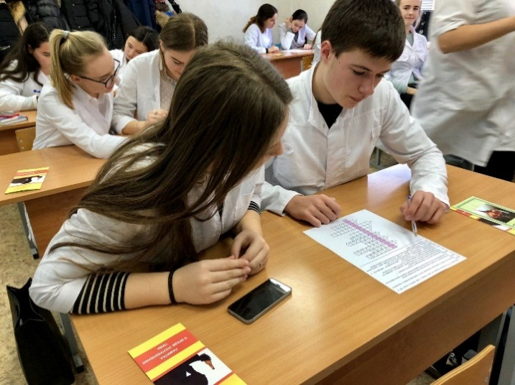

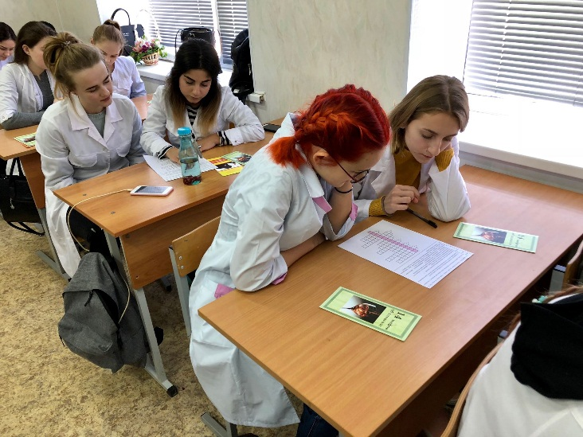

7 февраля на базе дома культуры хутора Черный специалистами МКУ «Молодежный центр «21 век» муниципального образования город-курорт Анапа совместно со специалистами Центра медицинской профилактики при участии сотрудника управления по взаимодействию с правоохранительными органами администрации города-курорта Анапа была проведена молодежная акция «Твой выбор». Участниками мероприятия стали воспитанники клуба молодежи по месту жительства «Виктория» хутора Черный. Для ребят были проведены профилактические беседы «О пагубном воздействии вредных зависимостей на организм человека», «Об ответственности несовершеннолетних за преступления, связанные с незаконным оборотом наркотических средств», был показан видеофильм «Секретные манипуляции. Наркотики», после которого состоялось обсуждение. В ходе мероприятия состоялось обследование всех желающих на смокелайзере.
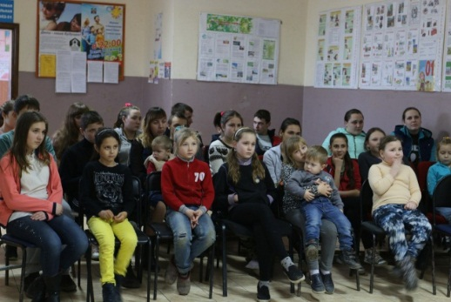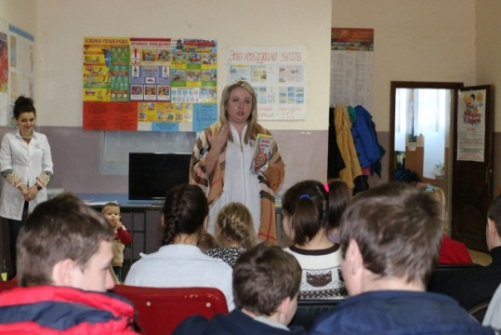
8 февраля во всех клубах молодежи по месту жительства состоялся социологический опрос «Задумайся о будущем». Социологический опрос был проведен на основе ряда авторских методик кандидата педагогических наук Н.С. Гаркуша «Гармоничность образа жизни», «Уровень владения культурными нормами в сфере здоровья», «Участие в здоровьесберегающих и пропагандирующих здоровый образ жизни мероприятиях». В результате проведенного опроса подростки смогли определить собственный общий уровень сформированности культуры здоровья.
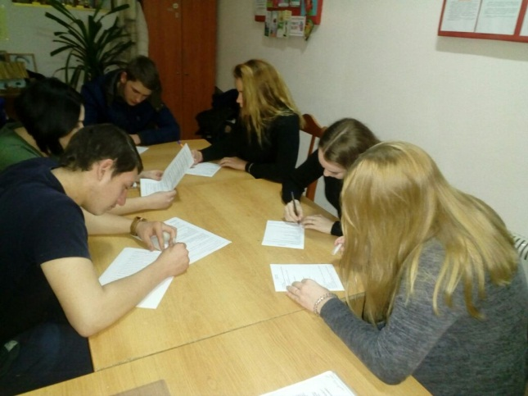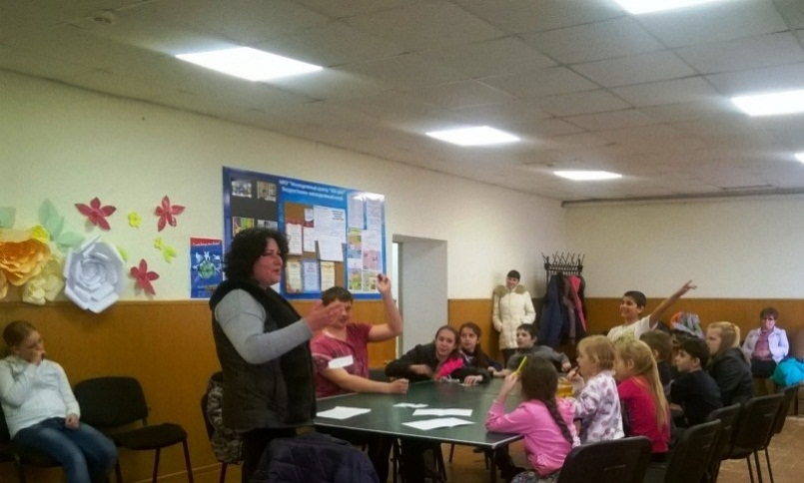

8 февраля с целью первичной профилактики наркомании, алкоголизма и табакокурения в молодежной среде в 15:00 часов на скейт-парке была проведена молодежная акция «Откажись от курения».
В ходе акции специалисты «Центра патриотического воспитания молодежи «Ратмир» раздали информационные листовки о вреде курения.
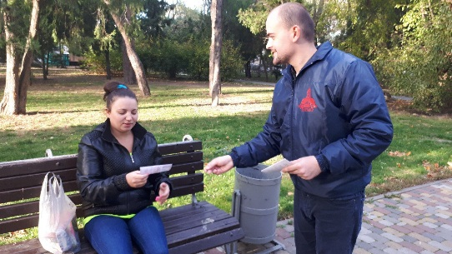

14 февраля 2018 года управлением по делам молодежи на базе государственного бюджетного профессионального образовательного учреждения Краснодарского края «Анапский сельскохозяйственный техникум» состоялся кинолекторий «Мы выбираем жизнь», направленный на формирование мотивации к здоровому образу жизни, сознательному отказу от вредных привычек и зависимостей.
В ходе мероприятия участникам кинолектория был продемонстрирован фильм «Секреты манипуляции. Табак». После выступили специалисты системы профилактики: секретарь антинаркотической комиссии С.В. Гренадерова, социальный педагог-психолог наркологического кабинета МУЗ «Детская городская поликлиника» А.Л. Петрова, инспектор ОПДН Отдела МВД России по городу Анапа В.П. Кройтор.

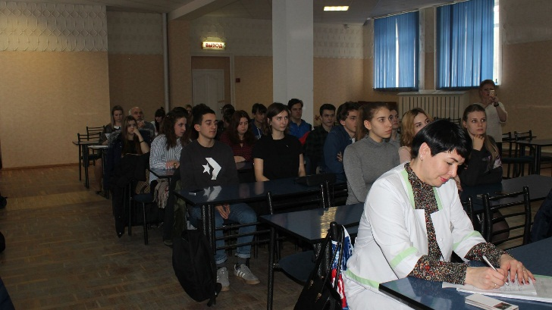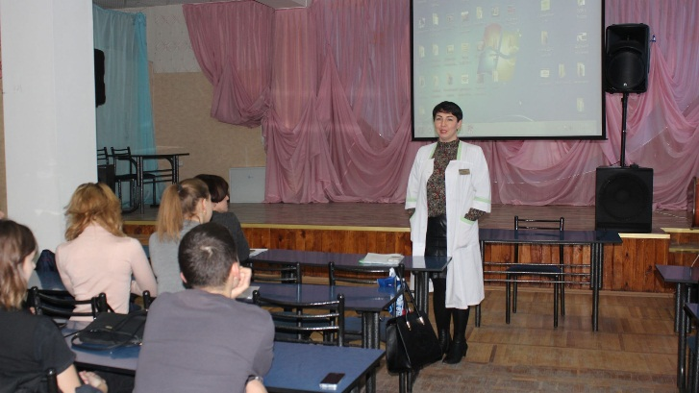

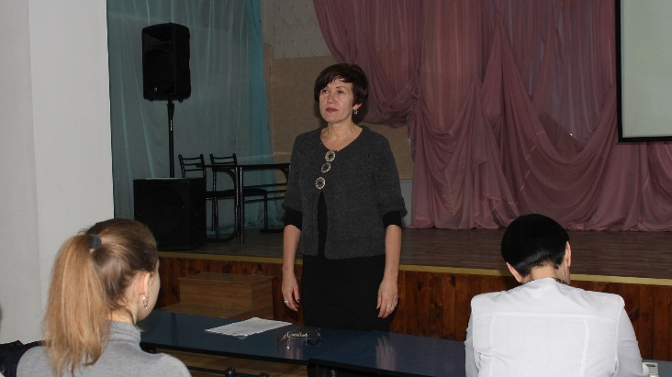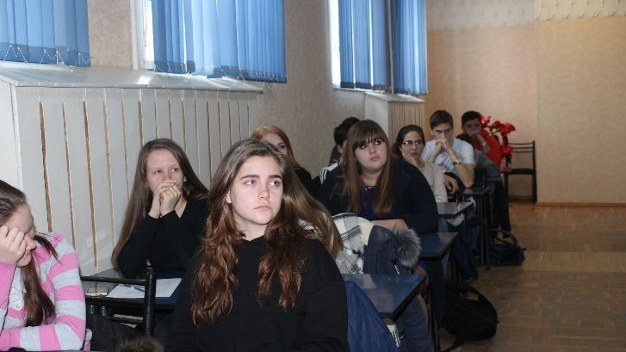

20 февраля во всех клубах молодежи по месту жительства состоялся флеш-моб «Жизнь в движении». Накануне мероприятия с подростками была проведена информационная беседа о правилах здорового образа жизни – правилах здорового питания, нормализации режима сна и отдыха, о пользе физических нагрузок на организм человека. После информационной части подростки вышли с пропагандистским флеш-мобом на территории сельских административных округов, выполнили комплекс физических упражнений, направленных на развитие различных групп мышц, и старались вовлечь в реализацию флеш-моба прохожих.

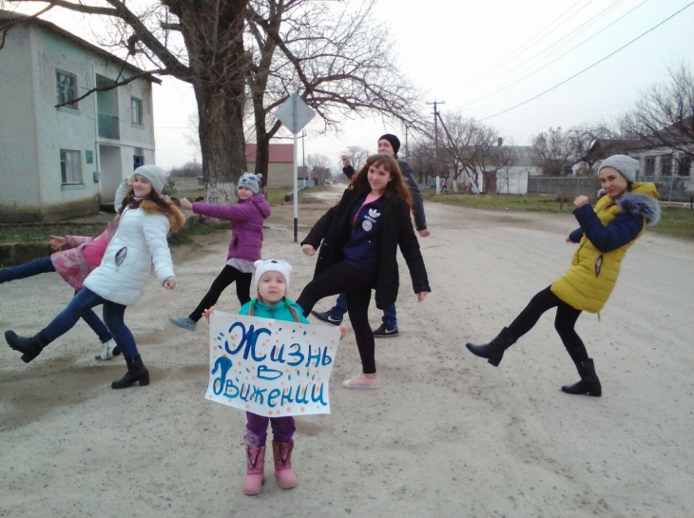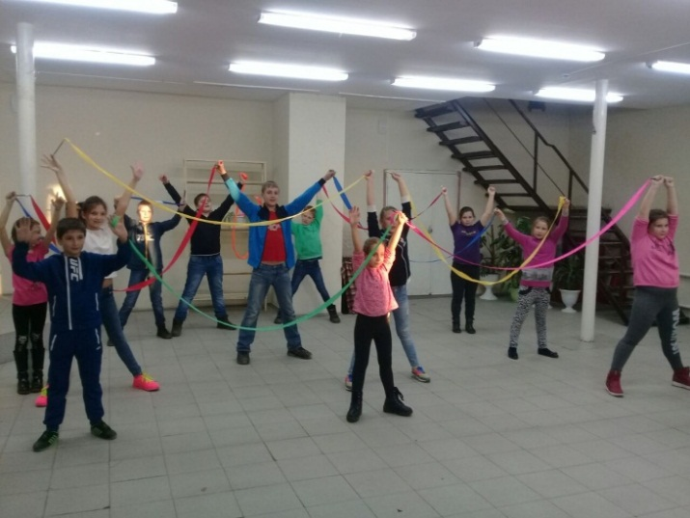
20 февраля с целью первичной профилактики наркомании, алкоголизма и табакокурения в молодежной среде в 11:00 часов в 12 мкр-н, д.35 была проведена профилактическая беседа «Я за здоровый образ жизни».
В ходе беседы специалисты «Центра патриотического воспитания молодежи «Ратмир» рассказали военно-патриотическому клубу о вредных привычках, их воздействии на организм человека, а также был представлен к просмотру научный фильм о зависимости.

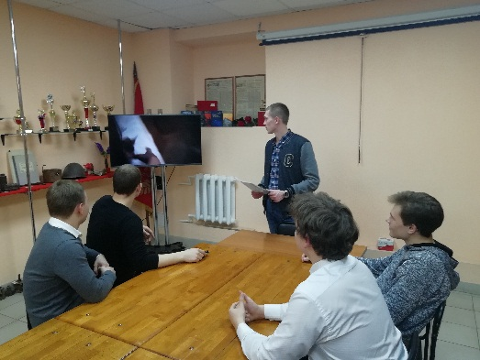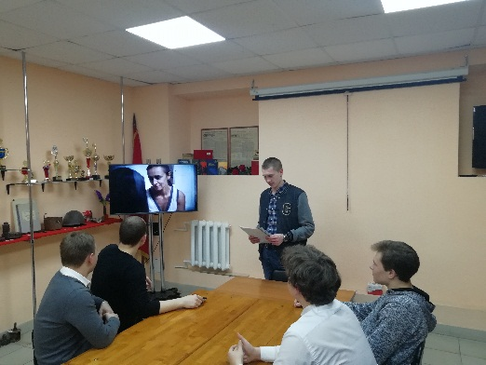

22 февраля 2018 года управлением по делам молодежи совместно с органами системы профилактики на базе филиала федерального государственного бюджетного образовательного учреждения высшего образования «Сочинский государственный университет» в г. Анапе был проведен консультативно-методический пункт «Маршрут безопасности», организованный с целью создания единого антинаркотического пространства, а также реализацией профилактических мер, направленных на антинаркотическое просвещение и консультирование молодежи и подростков.
В ходе проведения передвижного консультативно-методического пункта «Маршрут безопасности» для студентов работали следующие профилактические студии:
– «Правовое просвещение». Специалист управления по взаимодействию с правоохранительными органами муниципального образования город-курорт Анапа Е.В. Смирнов рассказал об уголовной и административной ответственности за использование и распространение психоактивных веществ;
– «Профилактика правонарушений». Инспектор ОПДН Отдела МВД России по г. Анапа Д.А. Красильникова побеседовала со студентами на тему: «Профилактика правонарушений в рамках Закона Краснодарского края от 21 июля 2008 года № 1539-КЗ «О мерах по профилактике безнадзорности и правонарушений несовершеннолетних в Краснодарском крае»;
– «Профилактика табакокурения». Педагог-психолог МБУЗ «Центр медицинской профилактики» О.В. Толстых провела беседу на тему: «Психологическая и физическая зависимость от табакосодержащих смесей и пассивное курение», а также студенты прошли диагностику зашлакованности организма никотином и проверить жизненную ёмкость легких на аппарате «Смокелайзер».

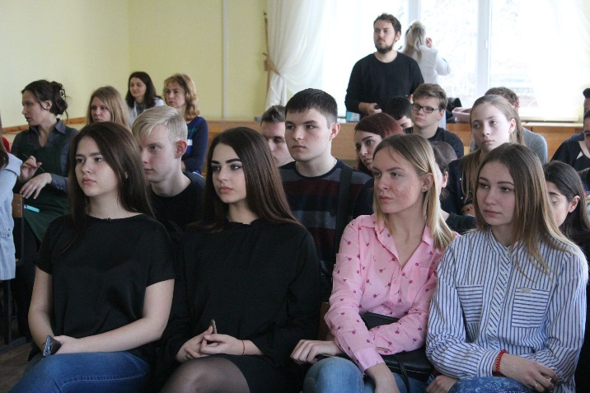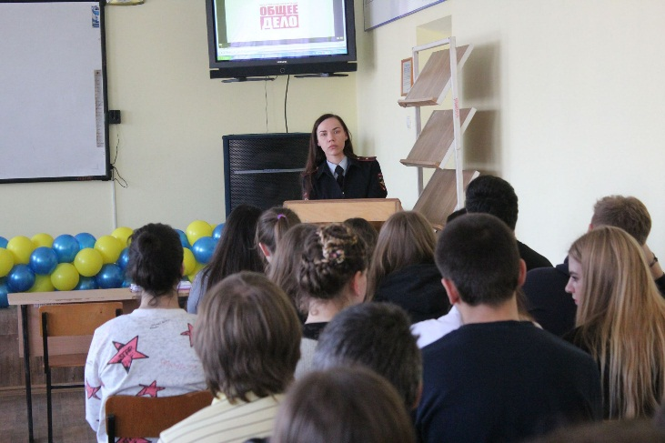

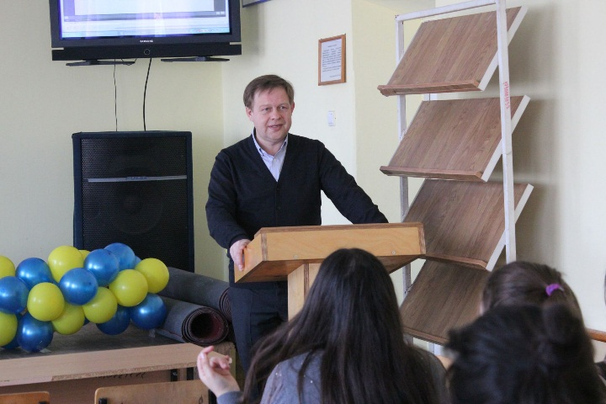

26 февраля управлением по делам молодёжи совместно со специалистами МБУЗ «Центр медицинской профилактики» на базе Анапского филиала федерального государственного бюджетного образовательного учреждения высшего образования «Московский педагогический государственный университет» проведено информационно-просветительское занятие «Правильный выбор», направленное на формирование мотивации к здоровому образу жизни, сознательному отказу от вредных привычек и зависимостей, способствующих развитию различных заболеваний.
В ходе занятия участникам продемонстрировали фильм «Секреты манипуляции. Алкоголь», после просмотра состоялся диалог с педагог-психологом Центра медицинской профилактики О.В. Толстых о том, что алкоголь – тот же наркотик, продаваемый в магазинах, о вредном воздействии алкоголя на организм человека, психологической и физической зависимости.
В завершении занятия каждый участник решил кроссворд в котором были затронуты темы профилактики наркомании, табакокурения и алкоголизма в молодежной среде.

